НЕМНОГО ИЗ ИСТОРИИ ОРГАНОВ ПРОКУРАТУРЫ
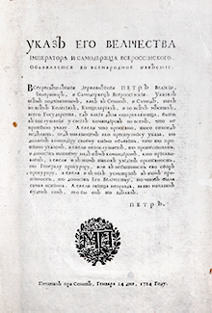
12 января 1722 года в соответствии с Именным Высочайшим Указом Петра I Правительствующему Сенату была учреждена Российская прокуратура - "Надлежит быть при Сенате Генерал-прокурору и Обер-прокурору, а также во всякой Коллегии по прокурору, которые должны будут рапортовать Генерал-прокурору". При создании прокуратуры Петром I перед ней ставилась задача «уничтожить или ослабить зло, проистекающее из беспорядков в делах, неправосудия, взяточничества и беззакония».

